VIENOŠANĀS
pie 12.11.2021. pakalpojuma līguma Nr.DIKS-21-1560-lī

Dokumenta parakstīšanas datums
ir pēdējā pievienotā droša elektroniskā paraksts
un tā laika zīmoga datums

Rīgas domes Izglītības, kultūras un sporta departaments, turpmāk – Departaments vai Pasūtītājs, Kultūras pārvaldes priekšnieces – direktora vietnieces Baibas Šmites personā, kura rīkojas saskaņā ar Rīgas domes 01.03.2011. saistošo noteikumu Nr.114 “Rīgas pilsētas pašvaldības nolikums” 110.punktu un Rīgas domes Izglītības, kultūras un sporta departamenta 01.10.2021. reglamenta Nr.25 “Rīgas domes Izglītības, kultūras un sporta departamenta Kultūras pārvaldes reglaments” 13.8.apakšpunktu, no vienas puses, un
SIA “Letmo Ltd”, reģistrācijas Nr. 50103947921, turpmāk – Izpildītājs, valdes locekļa Ivara Putviķa personā, kurš rīkojas saskaņā ar statūtiem, kopā sauktas – Puses, noslēdz šo vienošanos pie 12.11.2021. pakalpojumu līguma Nr.DIKS-21-1560-lī (turpmāk – Līgums), pamatojoties uz Publisko iepirkumu likuma 61. panta pirmās daļas 1) punktu un Līguma 8.2. punktu.

- Puses vienojas papildināt Līgumu ar 3.pielikumu (šīs vienošanās pielikumā).
- Šī vienošanās stājas spēkā no tās abpusējas parakstīšanas brīža un kļūst par Līguma neatņemamu sastāvdaļu.
- Šī vienošanās sastādīta latviešu valodā uz vienas lapas ar pielikumu uz trīs lapām.

- Pušu rekvizīti un paraksti
Pasūtītājs  Rīgas domes Izglītības, kultūras un  sporta departaments  Juridiskā adrese: Krišjāņa Valdemāra  iela 5, Rīga, LV-1010  Tālrunis: 67026816  e-pasts: iksd@riga.lv  Norēķinu rekvizīti:  Rīgas pilsētas pašvaldība  Juridiskā adrese: Rātslaukums 1, Rīga,  LV-1050  NMR kods: 90011524360  PVN. reģ. Nr.: LV90011524360  Luminor Bank AS Latvijas filiāle  Kods: RIKOLV2X  Konts: LV51RIKO0021002016170  Dokumentu ar drošu elektronisko parakstu parakstīja Baiba Šmite | Izpildītājs  SIA Letmo Ltd  Reģistrācijas Nr.50103947921  Juridiskā adrese: Ūnijas iela 11A,  Rīga, LV 1039  Tālrunis: 29194007  e-pasts: eva@letmo.lv  Banka: AS SEB banka  Kods: UNLALV2X  Konts: LV40UNLA0050023490233  Dokumentu ar drošu elektronisko  parakstu parakstīja Ivars Putviķis

3.pielikums
12.11.2021. pakalpojuma līgumam Nr.DIKS-21-1560-lī

Plānotie epidemioloģiskie drošības pasākumi
pie pilsētas noformējuma objekta “Drive in Light”
Lidlauks “Spilve”
22.11.2021. - 09.01.2022.
Objekta apskates laiks: 17.00-22.00
1) Pilsētas noformējuma objekta realizētājs – SIA Letmo Ltd, (Reģ. nr. 50103947921, adrese Ūnijas iela 11A, Rīga, LV-1039);
2) par sabiedrisko kārtību un drošību atbildīgā persona/apsardzes kompānija - Maija Gauja, 29194007 ;
3) par tehnisko drošību atbildīgā persona – Maija Gauja, tālr. 29194007.

Saskaņā ar Ministru kabineta 2021.gada 28. septembra noteikumiem Nr.662 “Epidemioloģiskās drošības pasākumi Covid-19 infekcijas izplatības ierobežošanai” un to 2.25.punktu, Pilsētas noformējuma objektu apskate notiek epidemioloģiski nedrošā vidē.
Lai novērstu Covid-19 infekcijas izplatību Noformējuma objekta realizētājs apņemas nodrošināt šādus drošības pasākumus:
1.Informēšana
– objektā izvietota informācija ar aicinājumu ieturēt distanci un ievērot citus valstī noteiktos epidemioloģiskos ierobežojumus un/vai rekomendētās darbības;
- atbilstoši tehniskajām iespējām, regulāri, ne retāk kā reizi 15 min. atskaņots audiofails ar atgādinājumu ievērot epidemioloģiskos noteikumus.
2. Pulcēšanās un distancēšanās
2.1.apsardze vai objekta koordinators pārrauga cilvēku plūsmu pie objekta atbilstoši risku izvērtēšanas kritērijiem un nepieciešamības gadījumā aicina cilvēkus nedrūzmēties un izretināties;
2.2.ja drūzmēšanās tuvojas nepieļaujamam līmenim, apsardze vai koordinators informē apmeklētājus par objekta izslēgšanu;
2.3.ja tas situāciju neatrisina, tiek informēta Atbildīgā persona un pieņemts lēmums par īslaicīgu objekta slēgšanu.
2.4. Ja epidemioloģiskie riski nemazinās, tiek informēta Pašvaldības policija.

Risku izvērtēšanas kritēriji.
1. Distancēšanās neievērošana.
1. 1.Nosacītā 20 m rādiusa zonā ap objektu pulcējušās vairāk kā 100 personas
vai
1.2. uz 10 m2 drūzmējas vairāk kā 5 personas (izņēmums ir ģimene ar bērniem).

Objekta norises laikā Pilsētas noformējuma objektu uzraudzību koordinē Pasūtītājs un, atbilstoši nepieciešamībai, nodrošina objektu apsekošanu un/vai apsardzes klātbūtni Pilsētas noformējuma objekta eksponēšanas laika.

Pašvaldības policijas kontaktpersona – Rolands Krieviņš (tālrunis 26600800)
un/vai Valsts policijas operatīvās vadības centrs - tālrunis 112.
Atbildīgā persona – Rīgas pašvaldības Kultūras iestāžu apvienības Mākslinieciskā vadītāja Diāna Čivle (tālrunis 26496644) .

Atruna. Šis pielikums balstīts uz Ministru kabineta 2021.gada 28. septembra noteikumu Nr.662 “Epidemioloģiskās drošības pasākumi Covid-19 infekcijas izplatības ierobežošanai” prasībām. Ja pirms Pilsētas noformējuma objekta izvietošanas valstī mainīsies epidemioloģiskās prasības Covid-19 infekcijas izplatības ierobežošanai, Pilsētas noformējuma objekta realizētājs apņemas pārstrādāt epidemioloģiskās drošības plānu.

Objekta norises vietas shēma:

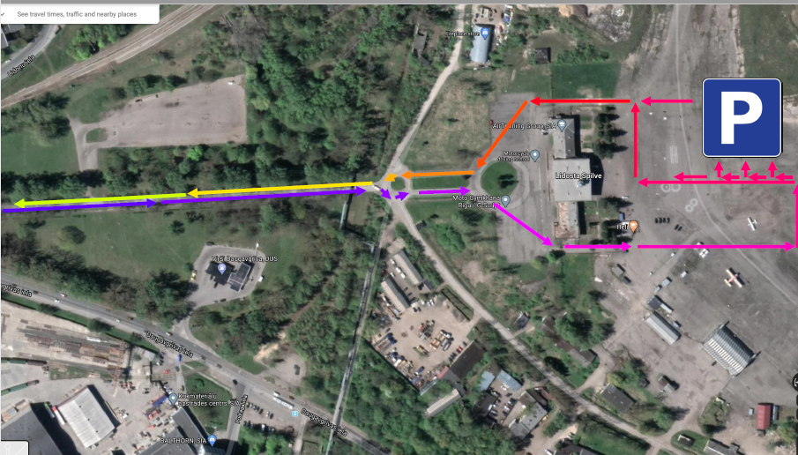
4 gaismu instalācijas: Gaismu instlācija alejā, kas ved uz Spilves lidostu - neona elemeni, lieizmēra instalācija "Gaismas taurenis", instalācija "Smilgas" un Gaismas uzvedums ar Spilves ēkas un priekšlaukuma izgaismojumu, paredzot 3 dažādu gaismas priekšnesumu veidus. Gaismas noformējumu iespējams aplūkot automaršrutā.

Pasūtītājs  Rīgas domes Izglītības, kultūras un  sporta departaments  Dokumentu ar drošu elektronisko  parakstu parakstīja Baiba Šmite | Izpildītājs  SIA “Letmo Ltd”  Dokumentu ar drošu elektronisko  parakstu parakstīja Ivars Putviķis

